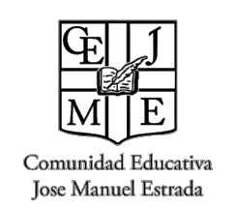

**FICHA DE AUTORIZACION**

**“MODELO DE NACIONES UNIDAS COMUNIDAD EDUCTATIVA JOSE MANUEL ESTRADA”**

Por la presente, autorizo a mi hijo/a, cuyos datos facilito a continuación, a participar del Modelo de Naciones Unidas de la Comunidad Educativa José Manuel Estrada a llevarse a cabo en el domicilio “2 de Mayo 2932” los días 18 y 19 de Julio del corriente año.

Así mismo autorizo a los responsables de la institución para que tomen las medidas que consideren más oportunas en el caso de que el menor en cuestión se encuentre en situación de necesitar cualquier tipo de tratamiento o intervención médica, siempre que no se hayan podido localizar sus padres o tutores legales.

Me comprometo a que el menor sea responsable y respetuoso de las normas de la institución y, en general, de las normas de convivencia entre compañeros, profesores y demás personas.

Se requerirá que junto a este documento se adjunte una fotocopia del DNI del participante.

**DATOS DEL MENOR (LETRA IMPRENTA Y LEGIBLE)**

Apellido/s: Nombre:

Sexo: Varón ( ) / Mujer ( ) Fecha de Nacimiento: / / Edad:

DNI:

Dirección: C.P.

Localidad / Provincia:

Tél.fijo: Correo electrónico:

Apellido/s y Nombre del Padre:

DNI: Celular:

Apellido/s y Nombre de la Madre;

DNI: Celular:

Apellido/s y Nombre del Tutor legal:

DNI: Celular:

País: Órgano:

Firma y aclaración del Padre / Madre / Tutor Legal: